附件

大连商品交易所焦煤品牌相关信息

一、焦煤品牌基本情况

|  |  |  |  |  |  |  |  |  |
| --- | --- | --- | --- | --- | --- | --- | --- | --- |
| 品牌名称 | 生产厂家 | 品牌升贴水 (元/吨 ) | 焦煤品牌质量标准范围 | | | | | |
| 灰分  (Ad ) | 硫分  (St,d) | 挥发分  (Vdaf ) | 黏结指数  (GR.I ) | 胶质层最大  厚度 (Y) | 试验焦炉生成焦炭  反应后强度 (CSR) |
| 平煤 主焦一号 | 平顶山天安煤业  股份有限公司 | 225 | ≤ 10% | ≤0.5% | ≤26% | ≥ 80 | ≥ 15mm | ≥70% |
| 山焦日照 1 号 | 山焦销售日照  有限公司 | 80 | ≤ 11% | ≤ 1.3% | ≤25% | ≥75 | ≥ 13mm | ≥65% |
| 乡焦 1 号 | 山西乡宁焦煤集团昌  岳煤炭销售有限公司 | 100 | ≤ 10% | ≤0.6% | ≤21% | ≥75 | ≥ 13mm | ≥60% |
| 凯嘉一号 | 山西凯嘉能源集团  有限公司 | 175 | ≤ 11% | ≤0.8% | ≤27% | ≥90 | ≥ 18mm | ≥70% |

(适用于 JM2601 及以后合约 )

二、焦煤品牌品质证书样式

(一) “平煤 主焦一号”品质证书样式

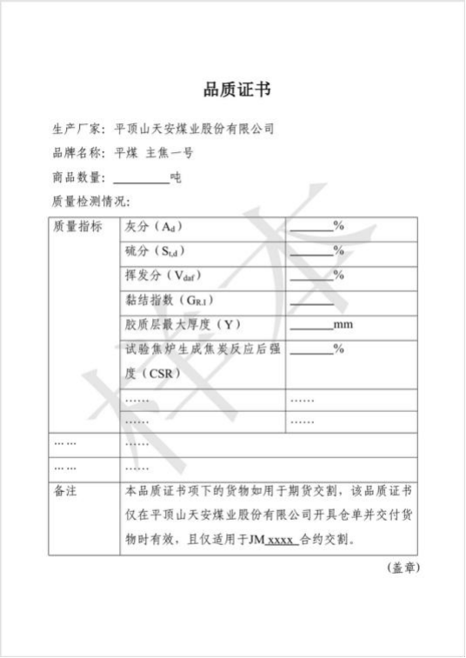

(二) “山焦日照 **1** 号”品质证书样式

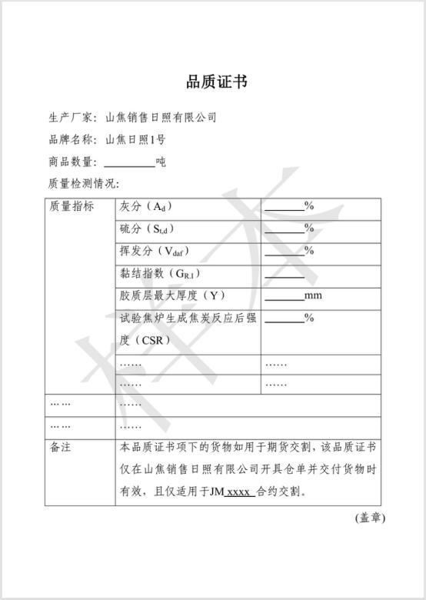

(三) “乡焦 **1** 号”品质证书样式

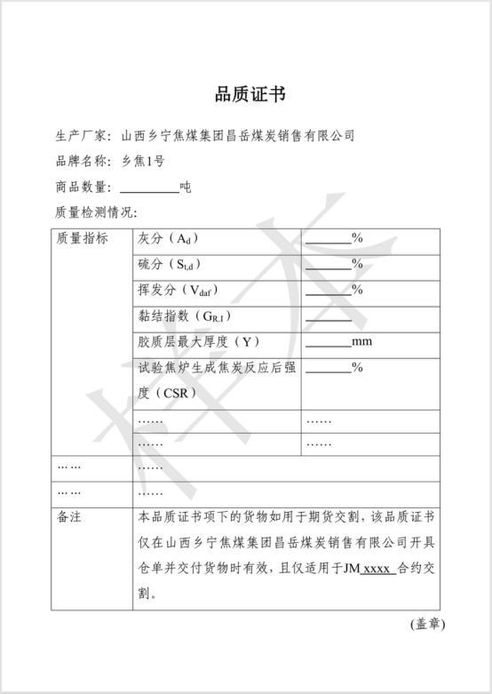

(四) “凯嘉一号”品质证书样式

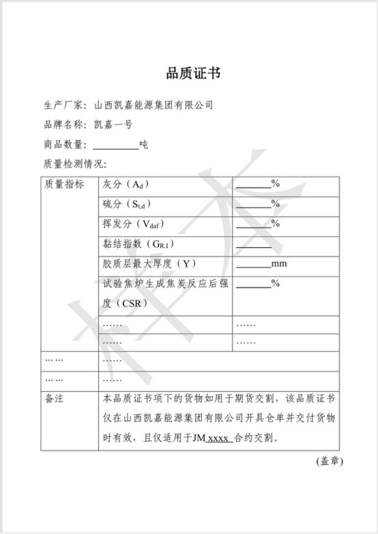

(因市场发展需要，品牌相关信息及品质证书样式可能

不定期进行调整，如需了解最新情况，请访问大连商品交易 所网站“首页 > 业务/服务 > 业务指引 > 工业品交割业务 指引栏目获取最新信息。)